ANALIZA ANKETE
- Anketo je rešilo 84 od 95 učencev, to je 88 % vseh učencev. Pohvallila bi 7.b razred, saj so vsi učenci rešili preverjanje.
- 52% učencev je odgovorilo, da snov dobro razume, 45 % delno in 2 % učencev snovi ni razumelo.
- 80% učencev je rešilo vse naloge, ter 17% učencev je naloge rešilo delno.
- Delež rešitev po nalogah:
- 1. nalogo je pravilno rešilo 87% vseh učencev.
- 2. nalogo je pravilno rešilo 84% vseh učencev.
- 3. nalogo je pravilno rešilo 82% vseh učencev.
- 4. nalogo je pravilno rešilo 64% vseh učencev.
- 5. nalogo je pravilno rešilo 64% vseh učencev.
- 6. nalogo je pravilno rešilo približno 53%vseh učencev.
- 7. nalogo je pravilno rešilo približno 62% vseh učencev.
- 15% učencev meni, da so naloge pretežke, 82% učencev meni, da so naloge ravno prav težke in 4% učencev meni, da so naloge prelahke.
- Odgovori na nekatera vaša vprašanja oz trditve:
- Ali je rešitev pri zadnji nalogi narobe?
Prišlo je do napake in je bila rešitev res nepravilna. Napaka je bila takoj, ko ste me opozorili, odpravljena. Hvala za opozorilo.
- Lažje bi bilo, če bi imeli video predavanja.
Za naslednji teden bodo pripravljena video predavanja in upam, da vam bo lažje razumeti snov.
- Zadnja naloga je pretežka.
Tudi zahtevnješe naloge morajo biti, za učence, ki snov bolje razumejo.
- Zanima me ali je dovolj končni izgled ali je potrebno slikati vsak korak načrtovanja ?
Dovolj je, če slikate skico in končno sliko načrtovanja.
- Opombe na poslane slike:
- Oznako za višino na stranico a označite z oznako v_{a} in ne le z v ali a.
- Skice:
- Še vedno pogrešam skice. Ko pošiljate slike, mi prosim slikajte še skico.
- Skica naj bo narisana v obliki lika, ki ga načrtujete (v našem primeru je bil to paralelogram) in ne v obliki poljubnega štirikotnika.
- Na skci naj bodo dani podatki obkroženi.
- Narisani liki morajo biti obvezno označeni z oglišči in stranicami, ter ostalimi danimi podatki. Kar nekaj slik sem dobila, ki so bile pomanjkljivo označene.

Paralelogram in načrtovanje paralelograma

Rešitve preverjanja

1. Kaj je paralelogram?
Štirikotnik, ki ima dva para vzporednih stranic.
Štirikotnik, ki ima en par vzporednih stranic.
Štirikotnik, ki ima vse stranice vzporedne.
Štirikotnik, ki nima vzporednih stranic.

2. Kateri od narisanih likov so paralelogrami?
Možnih je več odgovorov.
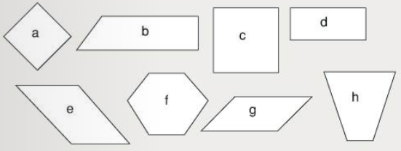
a
b
c
d
e
f
g
h

3. Izberi vse pravilne trditve o paralelogramu.
Možnih je več odgovorov.
Za načrtovanje paralelogram potrebujemo tri neodvisne podatke.
Diagonali paralelograma se razpolavljata.
Vsota notranjih kotov paralelograma je 180°.
Nasprotna kota paralelograma sta skladna.
Diagonali paralelograma sta vedno pravokotni.

4. Nariši paralelogram s podatki a = 6 cm, b = 3 cm in α = 60°. Kot β meri:
60°
30°
120°

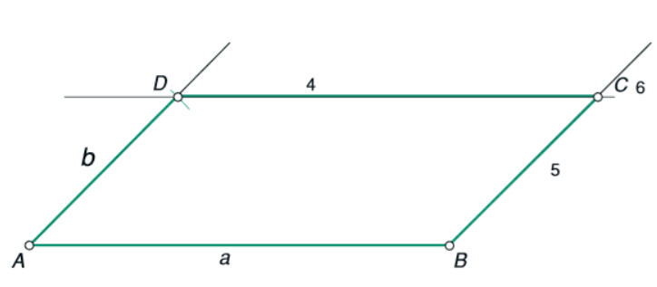SKICA: NAČRTOVANJE:
v_{a}
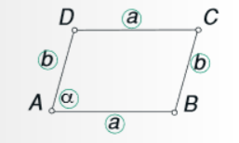
POSTOPEK NAČRTOVANJA:
1. Narišemo stranico a in označimo oglišči a in b.
2. V oglišču a odmerimo kot α.
3. Narišemo stranico b in označimo oglišče d.
4. Skozi točko d narišemo vzporednico k stranici a.
5. Skozi točko b narišemo vzporednico k stranici b.
6. Vzporednici se sekata v oglišču C.

V paralelogram nariši višino na stranico a (va) in jo izmeri. Višina je dolga:
2,6 cm
3 cm
5,2 cm

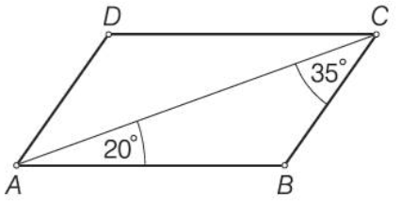
5. ​Izračunaj notranje kote paralelograma in jih zapiši v spodnjo tabelo.
Nasprotna kota v paralelogramu α in γ sta skladna (α = γ):
α = (35° + 20°) = 55°, γ = (35° + 20°) = 55°
Tudi β in δ sta skladna (β = δ). Poznamo pa tudi vsoto notranjih kotov, ki je enaka 360°:
α + β + γ + δ = 360°
55° + β + 55° + δ = 360°
β + δ + 110° = 360°
β + δ = 360 - 110° β = δ
β + β = 250°
2 ⋅ β = 250°
β = 125° , δ = 125°

6. Nariši paralelogram s podatki f = 5 cm, va = 2 cm in β = 110°. Stranica a meri:
3,8 cm
4,5 cm
5,3 cm

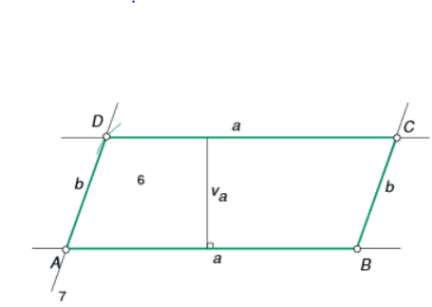SKICA: NAČRTOVANJE:
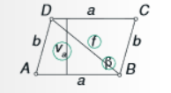

POTEK NAČRTOVANJA:
1. Narišemo nosilko stranice a. Na njej poljubno izberemo oglišče B.
2. Iz oglišča B odmerimo kot β.
3. Narišemo pravokotnico na nosilko stranice a in na njej odmerimo višino na stranico a.
4. Skozi krajišče višine narišemo vzporednico k nosilki stranice a.
5. V presečišču vzporednice in kraka kota β je oglišče C.
6. Iz oglišča B s šestilom odmerimo diagonalo f, ki seka vzporednico v oglišču D.
7. Narišemo vzporednico k stranici BC skozi točko D in dobimo oglišče A.

